出題者 | 黃俊儒 |  | 服務單位 | 武崙國小
學習主題 | 海洋休閒 □海洋社會 □海洋文化  □海洋科學與技術 □海洋資源與永續
適用年段 | 低 中 高 國中 高中
類型 | □文章 圖像 □影音(限Youtube連結)
媒材 | 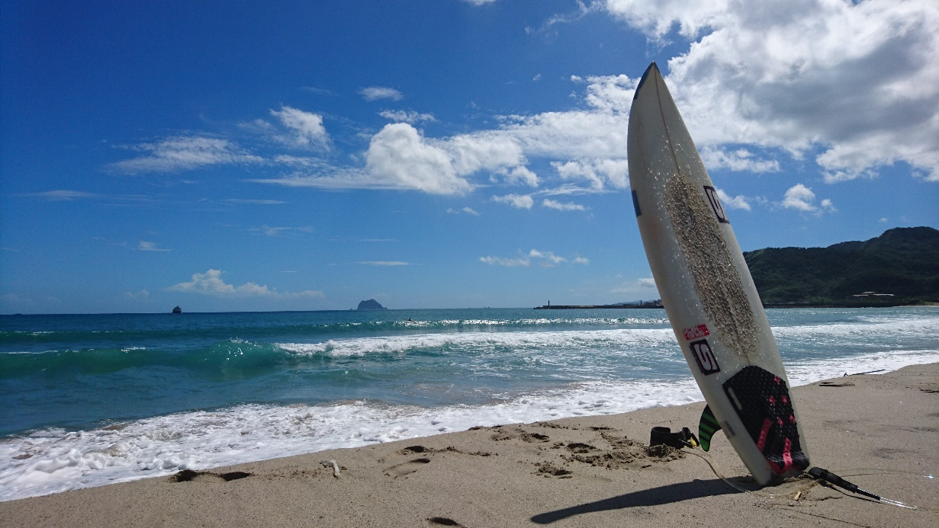
出處 | 自編 | □引用
※下列題目格式可依出題所需,如果一個媒材為對應到多題目的題組，請自行複製增加題目表格，一個題組最多三個題目
題目 |  | 世界衝浪日(International Surfing Day，簡稱ISD)在2005年開始設立，定於每年6月的第幾個星期六？
選項 | A  第一個星期六 |  | B  第二個星期六
 | C  第三個星期六 |  | D  第四個星期六
答案 | C
※ 授權說明：此題組將授權給基隆市海洋教育於教學上使用，不得為商業營利用途。

